**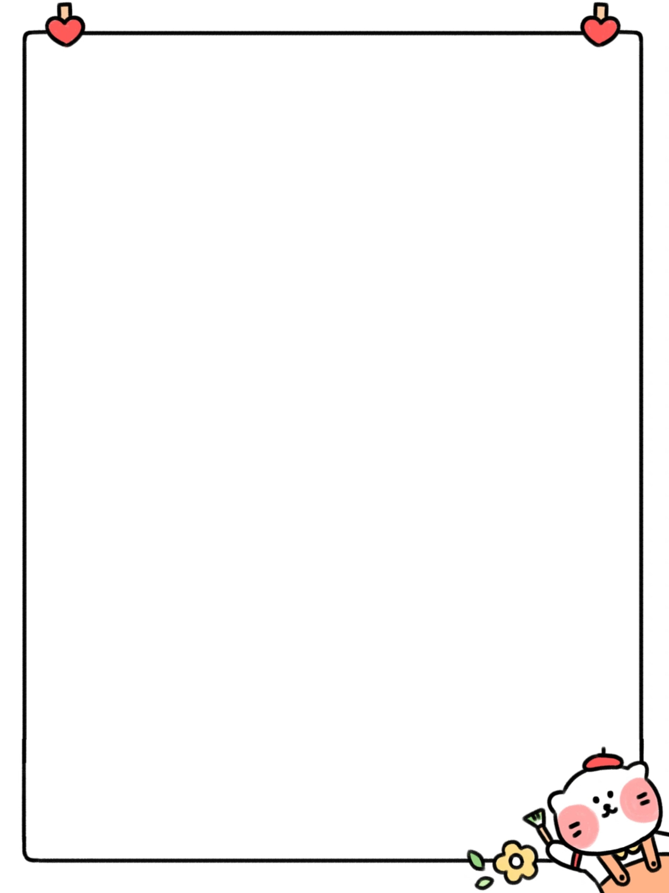今日动态**

**第十七周 6月3日 星期二 晴**

**一、晨间入园**

1.出勤：今日来园19人

2.入园情况：今天早上宝贝们入园后能够大方打招呼、放水杯、选区域，非常棒哦！还有部分小朋友能够自主进行签到活动。

**二、户外游戏活动**

早上来到就是户外游戏时间，今天我们玩的是自主游戏：飞盘。

|  |  |  |
| --- | --- | --- |
| /Users/jisha/Library/Containers/com.kingsoft.wpsoffice.mac/Data/tmp/picturecompress_20250603140200/output_1.jpgoutput_1 | /Users/jisha/Library/Containers/com.kingsoft.wpsoffice.mac/Data/tmp/picturecompress_20250603140217/output_1.jpgoutput_1 | /Users/jisha/Library/Containers/com.kingsoft.wpsoffice.mac/Data/tmp/picturecompress_20250603140229/output_1.jpgoutput_1 |
| /Users/jisha/Library/Containers/com.kingsoft.wpsoffice.mac/Data/tmp/picturecompress_20250603140247/output_1.jpgoutput_1 | /Users/jisha/Library/Containers/com.kingsoft.wpsoffice.mac/Data/tmp/picturecompress_20250603140259/output_1.jpgoutput_1 | /Users/jisha/Library/Containers/com.kingsoft.wpsoffice.mac/Data/tmp/picturecompress_20250603140308/output_1.jpgoutput_1 |

**三、集体活动：健康《健康视频和垃圾食品》**

健康食品是食品的一个种类，具有一般食品的共性，其原材料也主要取自天然的动植物，经先进生产工艺，将其所含丰富的功效成分作用发挥到极至，从而能调节人体机能，适用于有特定功能需求的相应人群食用的特殊食品。垃圾食品是指被认为不健康的食品，其是仅仅提供一些热量，别无其它营养成分的食物，或是提供超过人体需要，变成多余成分的食品。本节活动通过画面观察、游戏体验区分健康食品和垃圾食品的种类，愿意尝试一些健康食品。

|  |  |  |
| --- | --- | --- |
| b8c3aceb725898a3b28e0517d37218ac | 162ef5ef5f794d1e326d17f9cd465a5e | ceb2830262e4bb7065c86d3cf8d899bd |

**四、区域活动**

好玩的区域游戏时间又到啦！看看我们今天的游戏情况吧！

|  |  |  |
| --- | --- | --- |
| 420649305578c511388ccb7e9572ba19 | 5a3e9719e4304390c7c4a86df7672e48 | 9afe98831f7ce78b9def1f5779eda887 |
| 87f8384e13331805358f780e64014bc4 | dbad58348cf1b442f4f4f9f1b6eda630 | 3045c52f97212e048fd162680987a6ab |

1. **温馨提醒**

**各位家长好，明天开展认识水果集体活动。需要大家帮孩子们准备夏天的瓜果（荔枝、桃子、西瓜、黄瓜……）每个孩子选择一个带就可以哦，数量不要多！谢谢大家的配合！**